趋势线
连接多个重要低点或重要高点的连线就被称之为趋势线，它分为上升趋势线和下降趋势线

上升趋势线：连接逐渐上升的两个或多个依此上移的低点所画的直线；
下降趋势线：连接逐渐下降的两个或多个依此下移的高点所画的直线；

趋势线的作用：只要趋势线没有被突破，就可以用来确定买入卖出的区域。
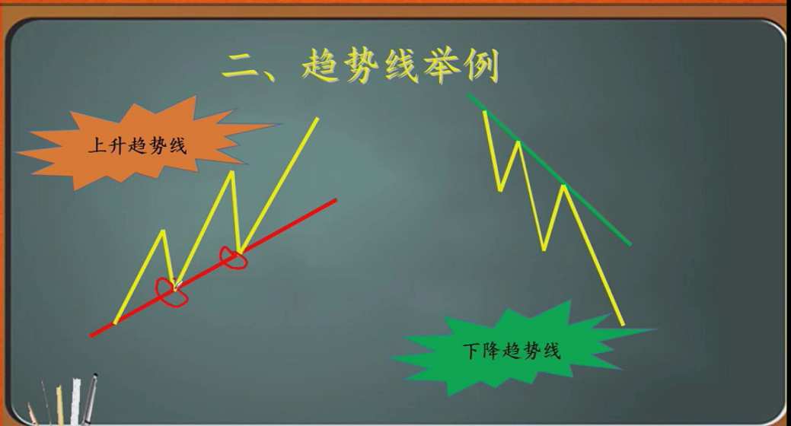
上升趋势线
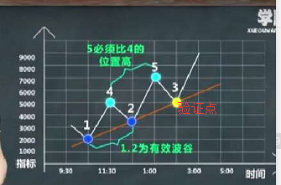
3用来验证1，2为有效波谷，并且5必须比4的位置高
下降趋势线
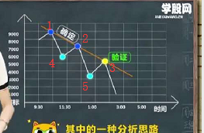
3点验证1，2为有效波峰，5点比4点底

斜率代表力量的强弱，斜率越小，发生转变的可能性就越大。
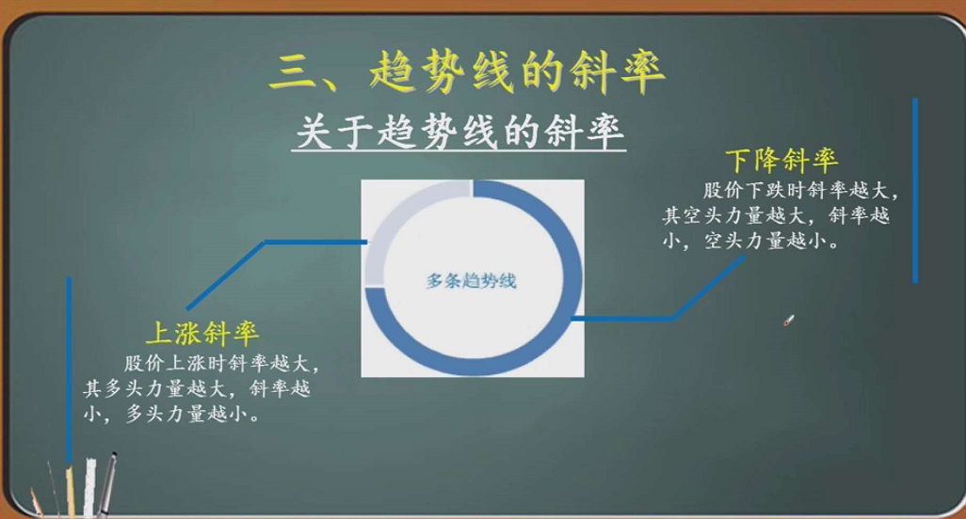

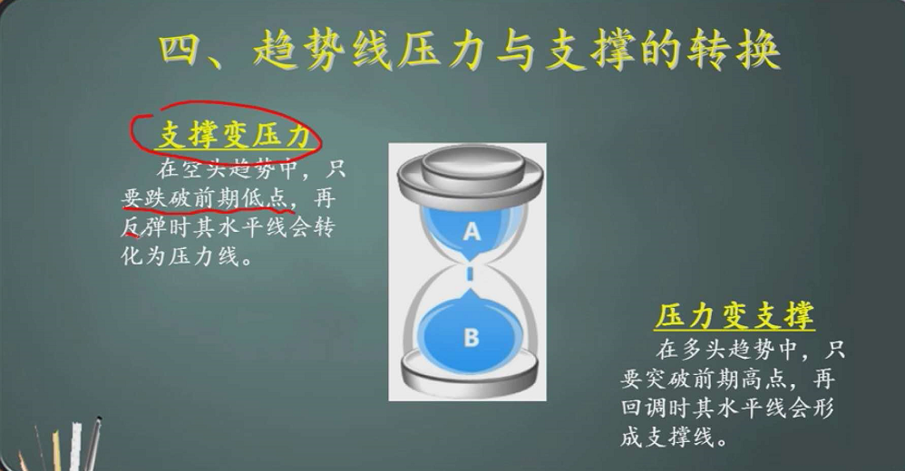
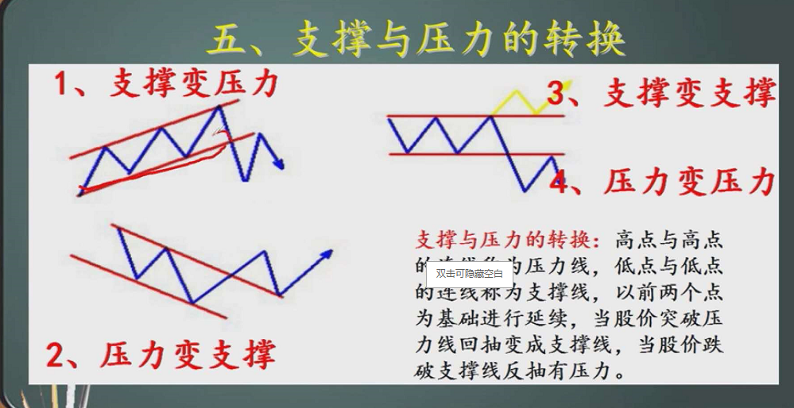

- 突破原则


- 买入或卖出信号
- 买入信号
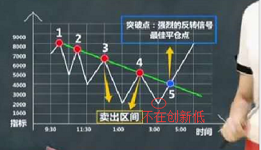
不再创新低，并且突破下降趋势线

2、卖出信号
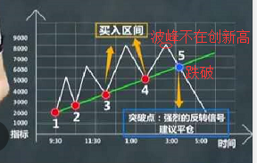

在画线过程中要注意以下几点：
1.画趋势线的两个基点距离过近，所形成的趋势线的有效性就要降低。
2.趋势线的起点不一定就是最高点或者最低点，有时次高点或次低点形成的趋势线更有效。
3.所画趋势线被触及的次数越多，延续时间越长，其作为趋势线的有效性越被确认，用它进行分析越有效。
4.倾斜角度约为45度的趋势线最具有意义。
如果趋势线过于陡峭，那么表明股价上涨或下跌得过快，因而难以持续。如果趋势线过于平缓，说明这个趋势过于衰弱，因为不太可靠。
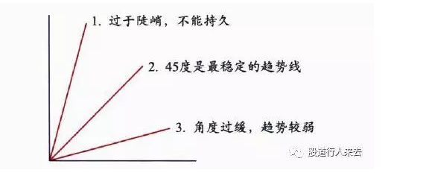

5.要根据行情的变化修正趋势线。
在原有趋势线形成后，由于股价在运动过程中，有时会出现突然的上涨或下跌，突破原有趋势线的支撑或阻力，但这种现象是暂时的，股价并未出现明显的转势，股价的这种暂时突破使原有趋势线的有效性有所降低。因此遇到这种假突破的走势，必须对原有趋势线进行修正。
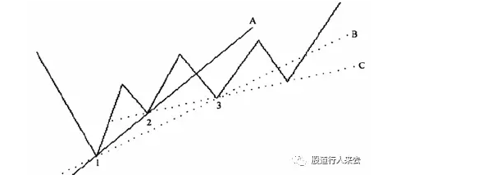
趋势线的应用：
1.趋势线具有支撑和阻力作用。
（1）.股价在上升趋势线之上运行，每一次股价与趋势线的接触位都是支撑位。
（2）.股价在下降趋势线之下运行，每一次股价与趋势线的接触位都是阻力位。

2.趋势线的突破反转。
一旦趋势线被有效突破，则显示行情即将或者已经发生反转。

3.趋势线突破的有效性。
研判股价对趋势线的突破是否有效，重点观察三个因素：幅度、时间和量能的配合情况：
（1）.收盘价突破趋势线至少3%。
（2）.收盘价连续突破趋势线至少3天。
（3）.股价向上突破下降趋势线时，需要大的成交量配合；但向下突破上升趋势线时不需要成交量的配合。

